INDICAÇÃO

VEREADOR: BRENO GARIBALDE

Senhor Presidente:
Em março deste ano, Aracaju apresentou risco médio de infestação pelo mosquito Aedes aegypti, conforme apontado pelo Levantamento de Índice Rápido do Aedes aegypti (LIRAa), divulgado pela Secretaria Municipal de Saúde (SMS), representando um aumento de 33% em relação ao mês de janeiro. O cenário acende um alerta para a intensificação das medidas de prevenção e controle, considerando os riscos à saúde pública, associados à proliferação do vetor.
A praça conhecida como Zé Pretinho, situada entre a Rua dos Cravos e a Rua Ângela Maria Santana Ribeiro, no bairro Inácio Barbosa, já apresenta uma grande presença de mosquitos, o que tem gerado preocupação entre os moradores da região. A situação indica possível proliferação do vetor, agravada pelas condições do espaço, e reforça a necessidade de atuação imediata do poder público para conter o problema e prevenir riscos à saúde da população.
Assim, reconhecendo os esforços já empreendidos por essa Secretaria e considerando que compete à Secretaria Municipal da Saúde (SMS) monitorar e controlar a infestação do mosquito transmissor da dengue, zika e chikungunya no Município,
Indico à Mesa, nos termos regimentais e depois de ouvido o Plenário, que seja solicitado à senhora Débora Cristina Fontes Leite, Secretária Municipal da Saúde, a adoção de providências voltadas ao reforço das ações de combate de mosquitos, especialmente por meio da intensificação das visitas domiciliares, campanhas educativas e medidas de eliminação de focos em áreas com maior incidência.

Palácio Graccho Cardoso, Aracaju, 10 de abril de 2026.
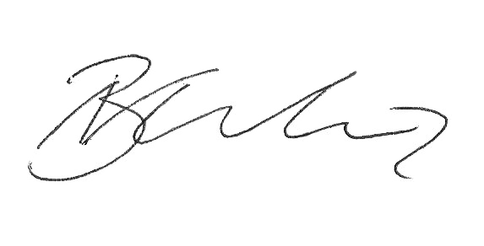

BRENO GARIBALDE,
Vereador.

